I. OSNOVNI PODATKI

Osnovna šola:  OŠ Slave Klavore MB | Oddelek: 8.a | Učitelji, ki izvajajo učno enoto:  - Nevenka Jakopič Pijanmanov  - Petra Napast  - Eva Sternad  - Silvija Ošlovnik  - Silvo Muršec | Število ur: 11  Datumi izvedb:  od maja do junija
Naslov učne enote:  Ustvarjanje sožitja med prebivalci Tezna in gozdom Stražun  Cilj trajnostnega razvoja 11: TRAJNOSTNA MESTA IN SKUPNOSTI |  |  | Število ur: 11  Datumi izvedb:  od maja do junija
Cilji in standardi iz UN po predmetih:
Predmet 1: FIZ | Cilji:  - zna izbrati in uporabiti različne vire informacija  - zna postaviti raziskovalno vprašanje  - ustrezno zapiše rezultate in odgovore  - zna izbrati ustrezni način prikazovanja podatkov  - izbere ustrezne pripomočke (vključno z IT) za zbiranje in uporabo podatkov in jih pravilno uporabi  - primerja svoje rezultate z rezultati sošolcev in ugotovi možne vzroke za razlike | Standardi:  - izbere in uporabi različne vire informacij  - pravilno zapiše rezultate in odgovore  - zastavi raziskovalno vprašanje  - izbere ustrezen način prikazovanja podatkov  - argumentira rezultate in jih po potrebi ustrezno popravi  - izbere ustrezno IKT orodje
Predmet 2: TIT/RAČ-ROM | Cilji:  - znajo izdelati spletno stran z uporabo QR kod  - spoznajo osnove sodelovalnega učenja | Standardi:  - spozna HTML sestavek  - spozna aplikacijo za izdelavo spletne strani (WordPress)  - zna v sestavek vstavljati predmete (fotografije, video posnetki, zvok…)  - izdeluje povezave med HTML sestavki  - za ustrezno stran zna narediti QR kodo
Predmet 3: BIO | Cilji:  - razumevanje glavnih zakonitosti žive narave, temeljnih bioloških konceptov in povezav med njimi  - razumevanje dejavnikov, ki vplivajo na stabilnost oziroma nestabilnost ekosistemov | Standardi:  - uporaba biološkega znanja v preprostih bioloških kontekstih
Predmet 4: KEM | Cilji:  - sposobnost za odgovorno in aktivno sodelovanje pri reševanju problemov in pri trajnostnem oziroma sonaravnem razvoju  - iskanje, obdelava in vrednotenje podatkov | Standardi:  - zastavlja raziskovalna vprašanja  - zna uporabljati podatke iz različnih informacijskih virov z IKT
Predmet 5: Razrednik | Cilji:  - razvijanje pozitivne realne samopodobe, kot vodilne opore med odraščanjem | Standardi:  - učenec razvije strategije za razvoj in vzdrževanje dobrega duševnega zdravja in pozitivne samopodobe

Vključeni predmeti:  - FIZ  - TIT/RAČ-ROM  - BIO  - KEM  Druga oblika izvedbe:  / | Uporabljena digitalna orodja:  - GOOGLE FORMS  - MENTIMETER  - JAMBOARD  - WORDPRESS (ARNES)  - NEARPOD | Izbrane STEM-kompetence (2):  - REŠEVANJE PROBLEMOV  - INOVATIVNOST IN USTVARJALNOST  - KOMUNIKACIJA  - SODELOVANJE  - SAMOURAVNAVANJE  - KRITIČNO MIŠLJENJE  - METAKOGNITIVNE VEŠČINE  - PREDMETNE VEŠČINE/KOMPETENCE | Uporabljena načela načrtovanja STEM-učne enote:  - REŠEVANJE PROBLEMOV  - PREDMETNA IN MEDPREDMETNA ZNANJA  - INŽENIRSKI PRISTOP  - SMISELNA RABA TEHNOLOGIJE  - REALNE, ŽIVLJENJSKE SITUACIJE  - USTREZNE UČNE METODE

II. POTEK IZVEDBE

1. korak - orientiranje: IZBIRA REALNEGA PROBLEMA (svetovnega/lokalnega) SODOBNE DRUŽBE POVEZANEGA S CILJI TRAJNOSTNEGA RAZVOJA
OSNOVNE INFORMACIJE  Zaporedna ura v enoti: 1., 2., 3.  Čas trajanja: 3 ure  Učitelj/-i, ki izvajajo dejavnosti:  - Nevenka Jakopič – Pijanmanov  - Silvija Ošlovnik  - Eva Sternad | Predmet/-i, pri katerem poteka/-jo dejavnost/-i:  - BIOLOGIJA  - FIZIKA  STEM-kompetenca, ki je v ospredju:  - Kritično mišljenje | Dejavnost/-i:  - Diskusija o pomenu Stražuna za Tezno.  - Anketa - poznavanje aktivnosti naših učencev v Stražunu.  - Predstavitev opravljenih dejavnosti treh učencev 8.a v Stražunu.  - Diskusija na temo nastalih dilem in težav pri dejavnostih v Stražunu.  5. Izbira problema (sami napišejo, izluščijo problem, ki ga bodo reševali - Kako ozavestiti ljudi o ravnanju in vzdrževanju naravnega ravnovesja v zavarovanem habitatu Stražun?)  6. Oblikujejo kriterije za reševanje problemov  Dokazi, ki nastajajo:  - Zapisi v Nearpodu na temo pomena Stražuna.  - Anketa - razmišljanje učencev o aktivnostih, ki so že bile izvedene v Stražunu.  - Video predstavitev učencev  - Zapis kriterijev za reševanje problemov | Elementi formativnega spremljanja (označimo rdeče):  - sooblikovanje/predstavitev namenov učenja  - sooblikovanje/predstavitev kriterijev uspešnosti  - postavljanje vprašanj  - razredna diskusija  - podajanje povratne informacije  - odziv na povratno informacijo  - samovrednotenje  - vrstniško vrednotenje | Vloga digitalnih orodij:  A) pošiljanje in/ali prikazovanje in/ali deljenje  B) analiziranje in/ali procesiranje, obdelava  C) interaktivno okolje  Digitalna orodja + vloga FS*:  nearpod – 4A  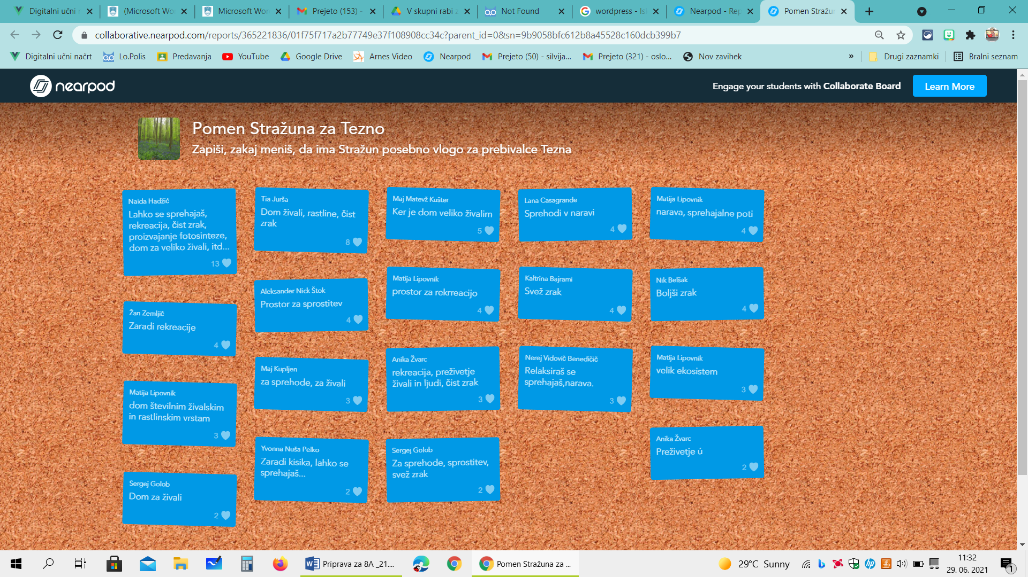  nearpod – 4A  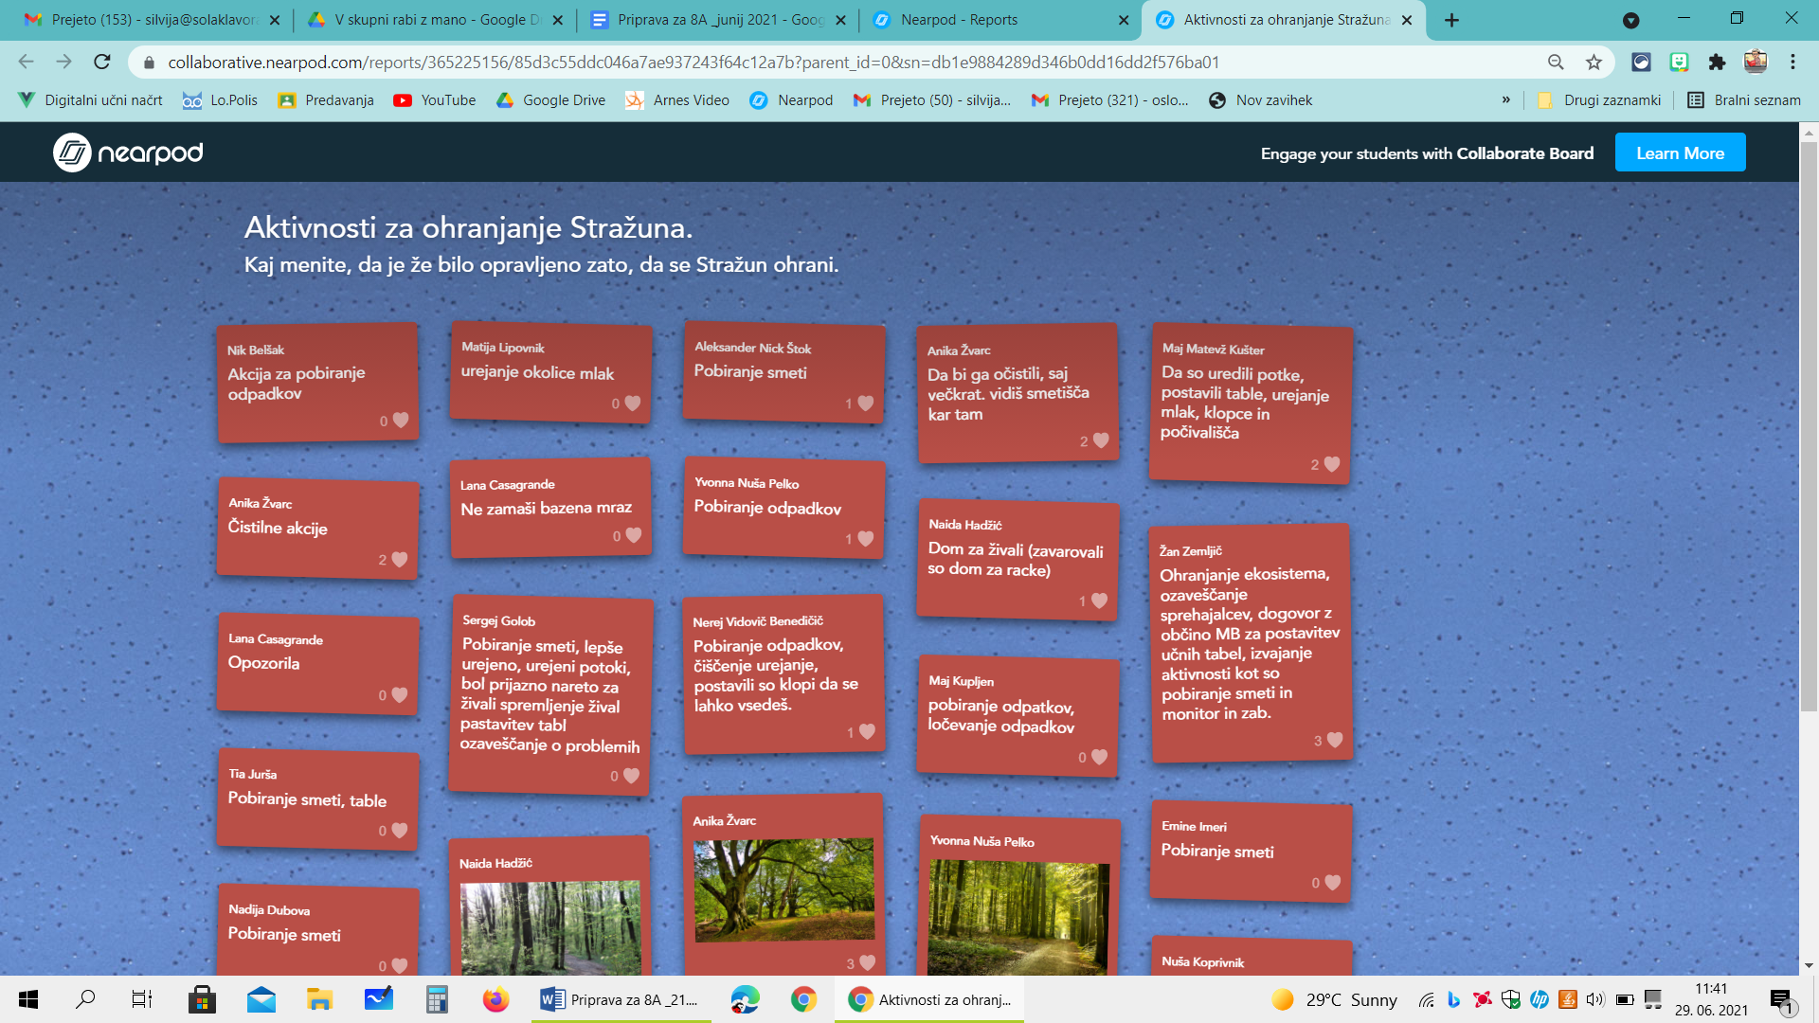  nearpod – 1B  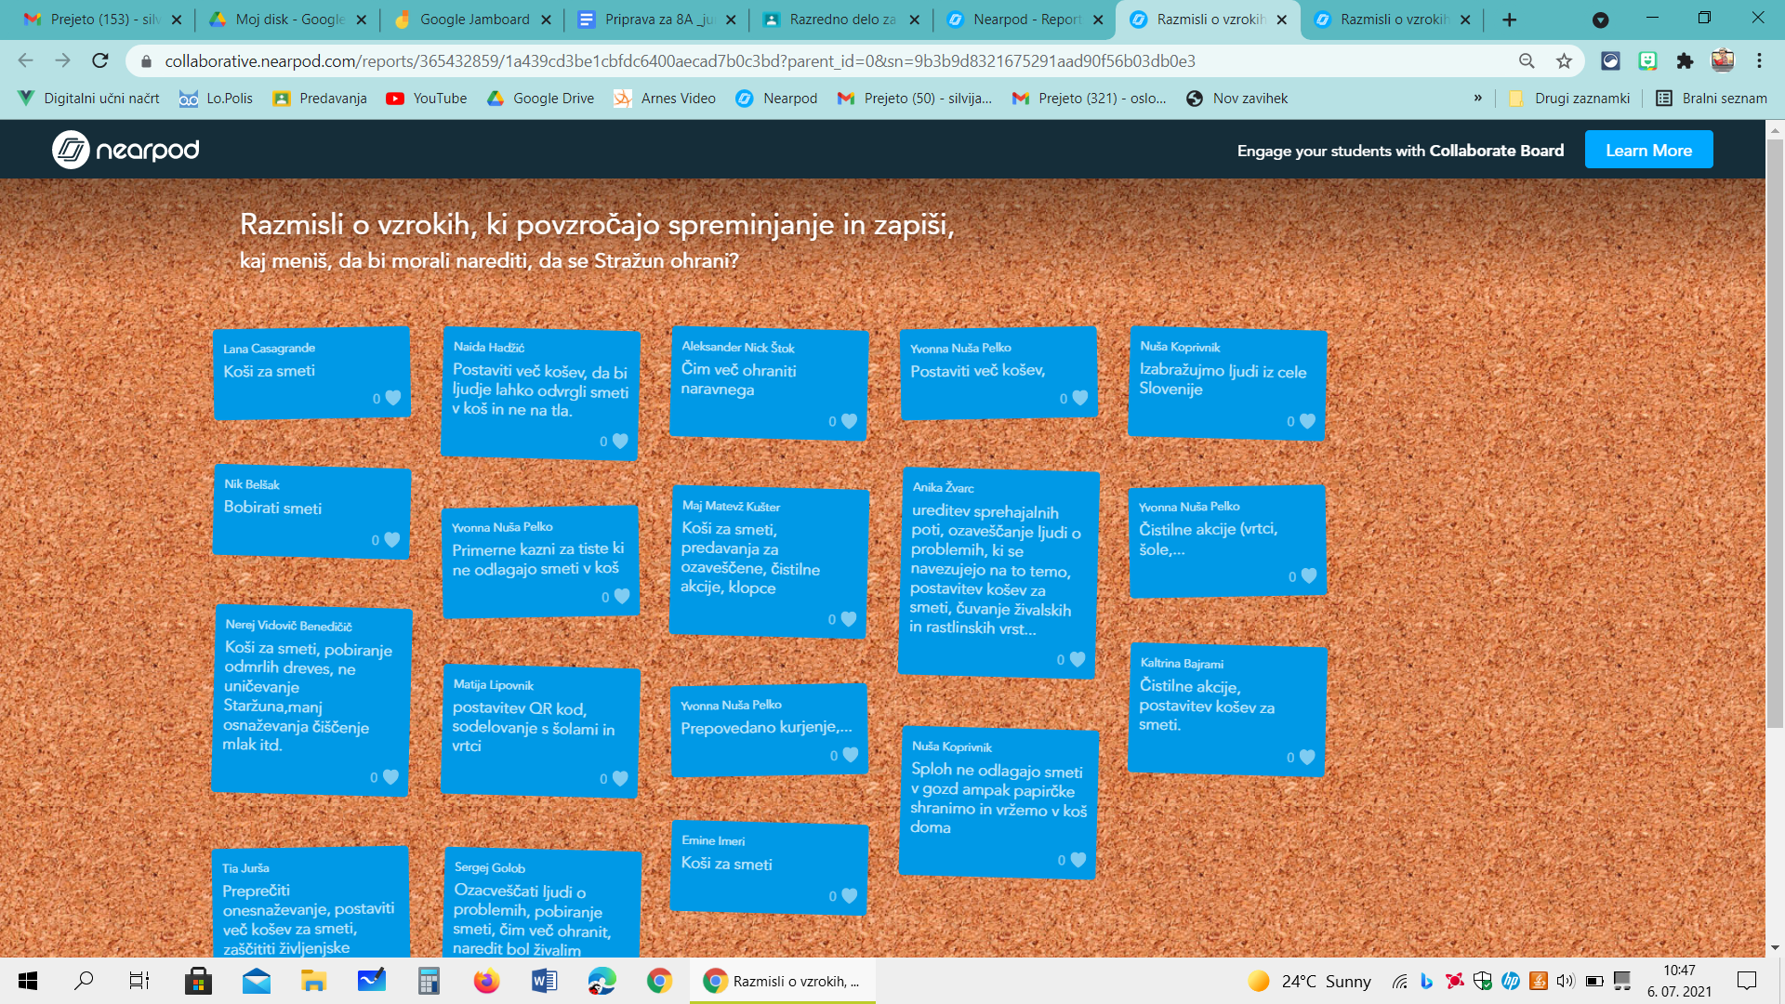  nearpod – 2B  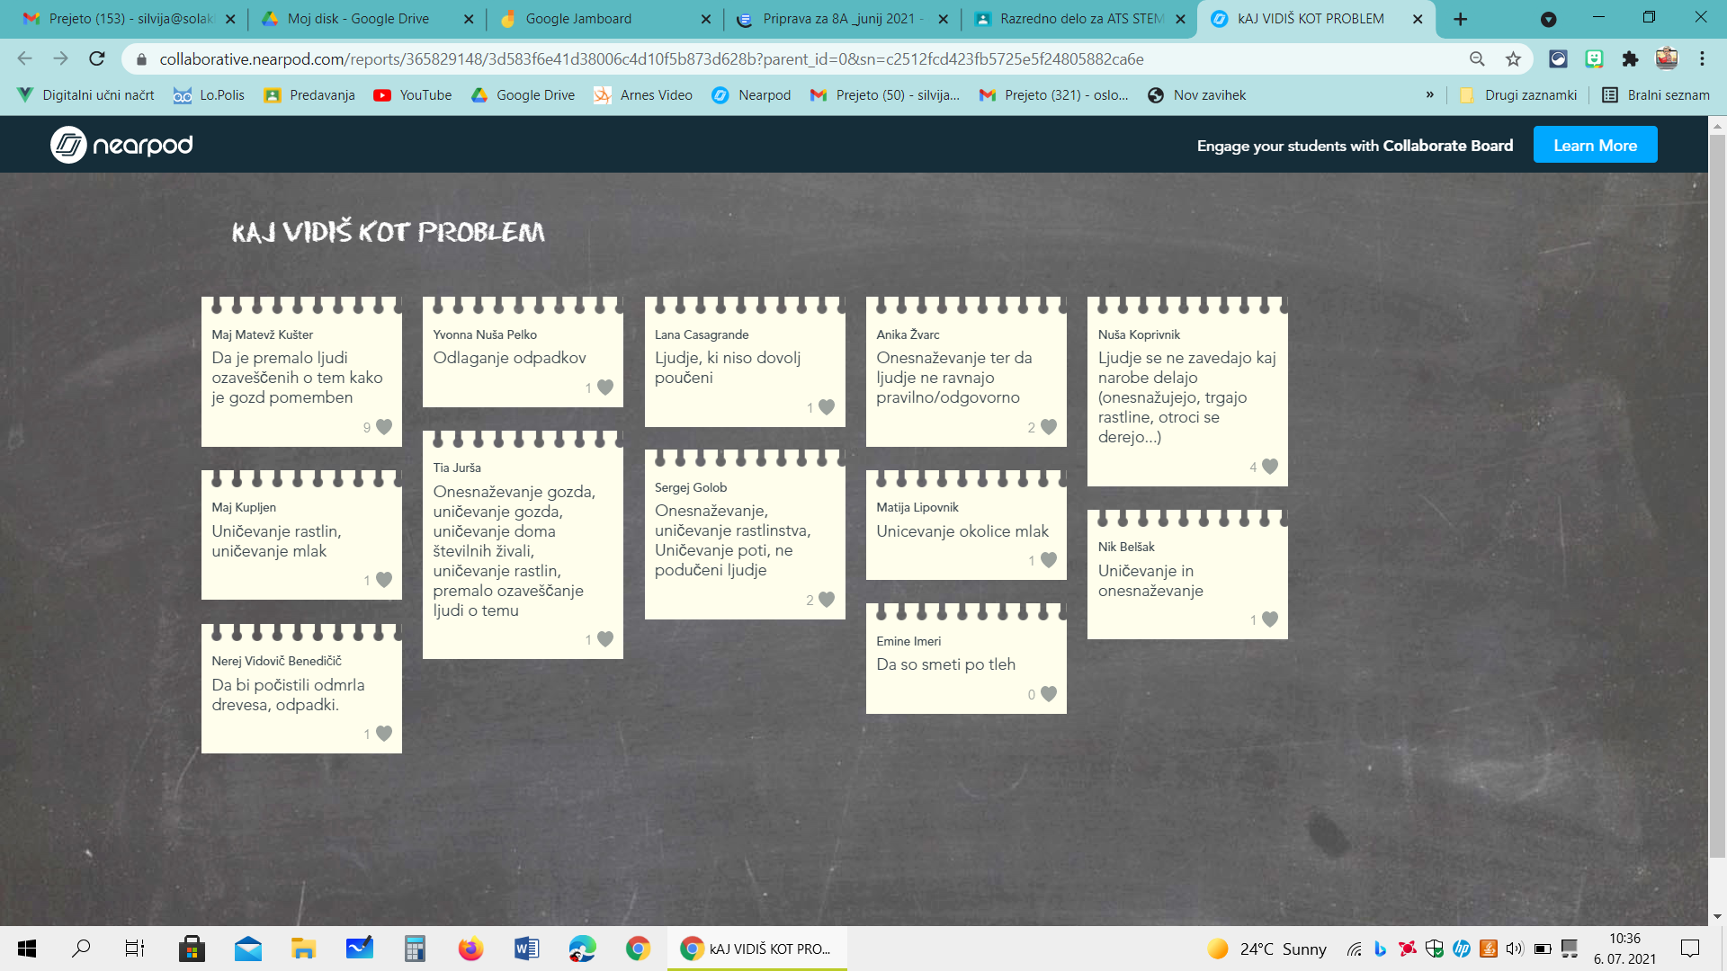  jamboard 1B  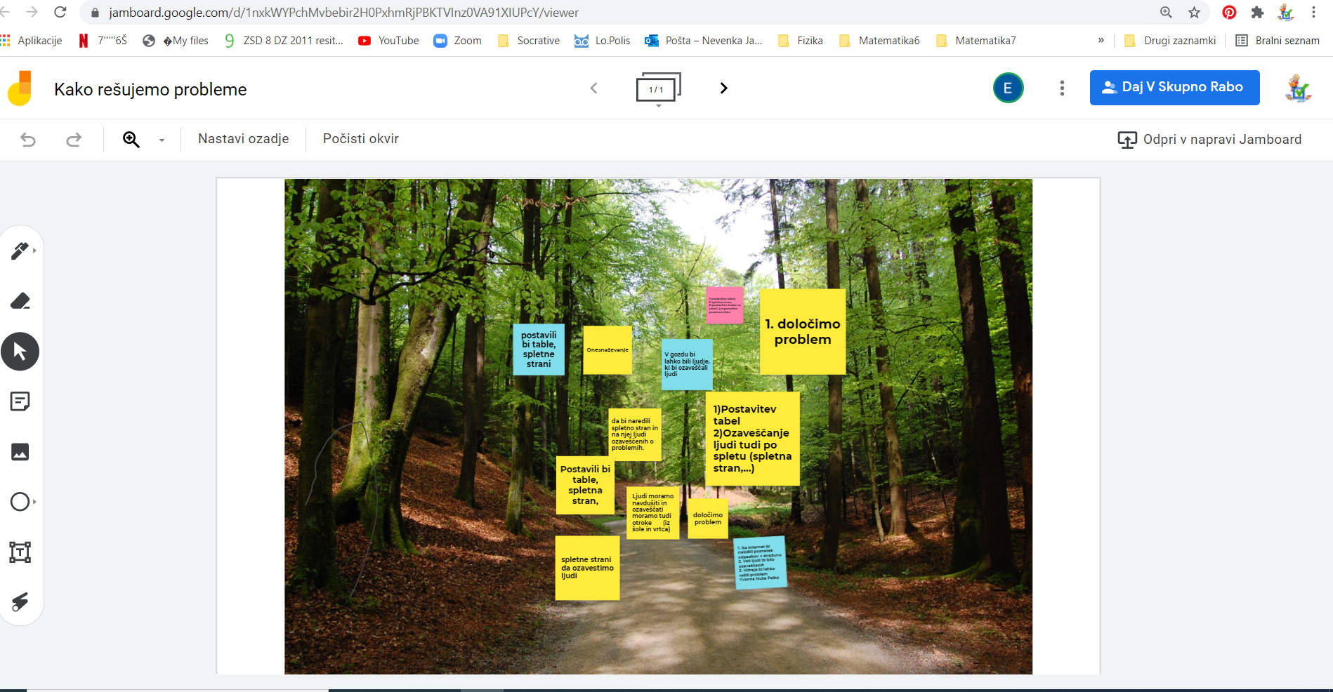
*4C Padlet: če načrtujemo uporabo Padlet-a kot interaktivnega okolja za razredno diskusijo (Jamboard)

2. korak – konceptualizacija: ISKANJE REŠITVE/-EV
OSNOVNE INFORMACIJE  Zaporedna ura v enoti: 4.  Čas trajanja: 1 ura  Učitelj/-i, ki izvajajo dejavnosti:  - Nevenka Jakopič – Pijanmanov  - Silvija Ošlovnik  - Eva Sternad | Predmet/-i, pri katerem poteka/-jo dejavnost/-i:  - ODDELČNA SKUPNOST  STEM-kompetenca, ki je v ospredju:  - Reševanje problema | Dejavnost/-i (naslov)  7.  Samovrednotenje veščine reševanja problemov.  8.  Kako bi ozaveščal ljudi, da si bodo želeli ohraniti neokrnjen Stražun?  Zapiši aktivnosti, za katere meniš, da bi pomagale ohraniti Stražun.  9.  Izbira štirih predlogov rešitev problema.  Dokazi, ki nastajajo:  - google forms obrazec, analiza samoocene reševanja problemov  - zbir idej o ozaveščanju v nearpodu | Elementi formativnega spremljanja (označimo rdeče):  - sooblikovanje/predstavitev namenov učenja  - sooblikovanje/predstavitev kriterijev uspešnosti  - postavljanje vprašanj  - razredna diskusija  - podajanje povratne informacije  - odziv na povratno informacijo  - samovrednotenje  - vrstniško vrednotenje | Vloga digitalnih orodij:  A) pošiljanje in/ali prikazovanje in/ali deljenje  B) analiziranje in/ali procesiranje, obdelava  C) interaktivno okolje  Digitalna orodja + vloga/FS*:  - google forms – 7B  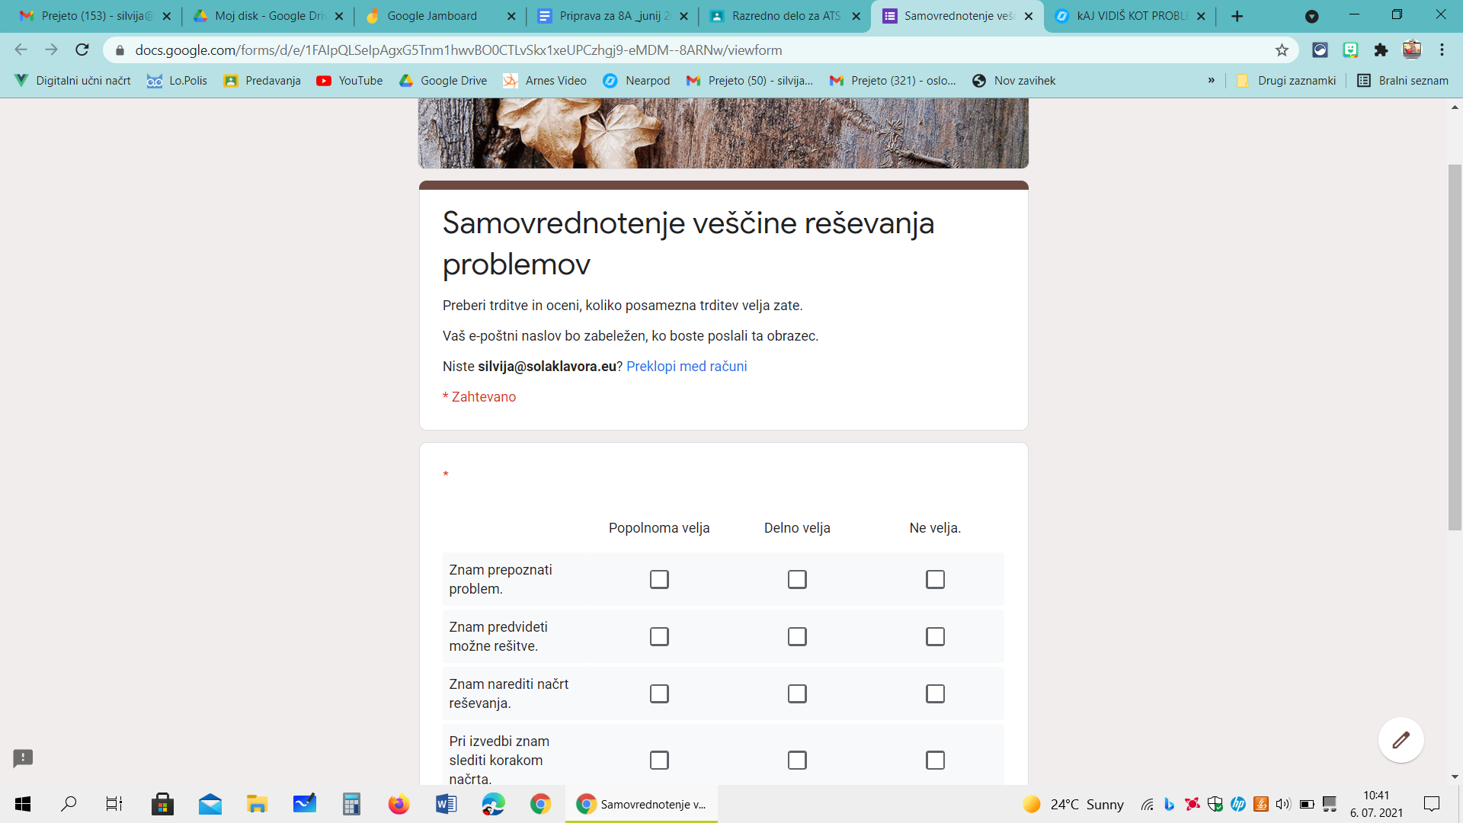  - nearpod – 4B  - 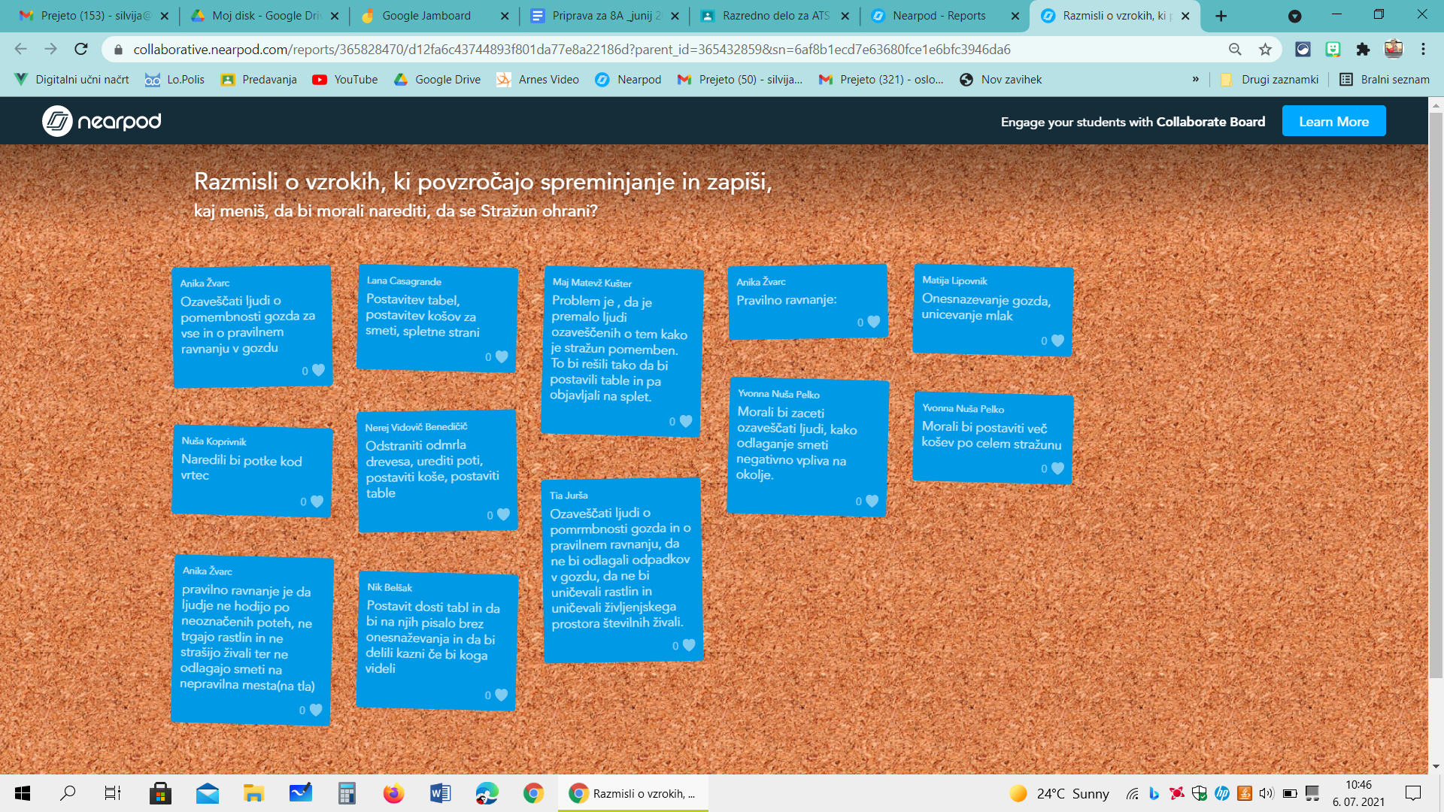

3. korak – raziskava: PREIZKUŠANJE REŠITVE/-EV
OSNOVNE INFORMACIJE  Zaporedna ura v enoti: 5. - 8.  Čas trajanja: 4 ure  Učitelj/-i, ki izvajajo dejavnosti:  - Silvija Ošlovnik  - Nevnka Jakopić-Pijanmanov  - Silvo Muršec  - Petra Napast | Predmet/-i, pri katerem poteka/-jo dejavnost/-i:  - TIT/RAČ-ROM  - BIO  - KEM  STEM-kompetenca, ki je v ospredju:  - reševanje problemov  - kritično mišljenje | Dejavnost/-i (naslov)  10.  Oblikovanje skupin – 4x4 - oblikoval Silvo  11.  Oblikovanje kriterijev za dobro oblikovan izdelek(nearpod) - Silvo  12.  Priprava ankete, oblikovanje spletne strani, oblikovanje QR kod  Dokazi, ki nastajajo:  - spletna stran  - anketa  - QR koda | Elementi formativnega spremljanja (označimo rdeče):  - sooblikovanje/predstavitev namenov učenja  - sooblikovanje/predstavitev kriterijev uspešnosti  - postavljanje vprašanj  - razredna diskusija  - podajanje povratne informacije  - odziv na povratno informacijo  - samovrednotenje  vrstniško vrednotenje | Vloga digitalnih orodij:  A) pošiljanje in/ali prikazovanje in/ali deljenje  B) analiziranje in/ali procesiranje, obdelava  C) interaktivno okolje  Digitalna orodja + vloga/FS*:  Word press - 4B, 5C  http://strazun.splet.arnes.si/  google forms - 5C, 5B  https://docs.google.com/forms/d/1nhGdYmkFFMhVFveEFvCsfqy9TOxQUdLvFg5HG9vR1Vc/edit  - QR koda  
4. korak – sklepanje: VREDNOTENJE REŠITVE/-EV
OSNOVNE INFORMACIJE  Zaporedna ura v enoti: 9., 10.  Čas trajanja: 2 uri  Učitelj/-i, ki izvajajo dejavnosti:  - Silvija Ošlovnik  - Silvo Muršec  - Nevenka J. Pijanmanov | Predmet/-i, pri katerem poteka/-jo dejavnost/-i:  - TIT/RAČ-ROM  - BIO  STEM-kompetenca, ki je v ospredju:  - reševanje problemov  - kritično mišljenje | Dejavnost/-i (naslov)  13. Vrednotenje rezultatov ankete.  14. Samovrednotenje veščine reševanje problemov  Dokazi, ki nastajajo:  - anketa, ki je nenehno aktivna  - samoocena reševanja problemov | Elementi formativnega spremljanja (označimo rdeče):  - sooblikovanje/predstavitev namenov učenja  - sooblikovanje/predstavitev kriterijev uspešnosti  - postavljanje vprašanj  - razredna diskusija  - podajanje povratne informacije  - odziv na povratno informacijo  - samovrednotenje  - vrstniško vrednotenje | Vloga digitalnih orodij:  A) pošiljanje in/ali prikazovanje in/ali deljenje  B) analiziranje in/ali procesiranje, obdelava  C) interaktivno okolje  Digitalna orodja + vloga/FS*:  - google formsi - 5C, 6A  http://strazun.splet.arnes.si/  - Analiza ankete, ki je aktivna na spletni strani  https://docs.google.com/forms/d/1nhGdYmkFFMhVFveEFvCsfqy9TOxQUdLvFg5HG9vR1Vc/edit#responses  google formsi 7B

5. korak – diskusija: RAZPRAVLJANJE O REŠITVAH
OSNOVNE INFORMACIJE  Zaporedna ura v enoti: 11  Čas trajanja: 1 ura  Učitelj/-i, ki izvajajo dejavnosti:  - Silvija Ošlovnik  - Nevenka Jakopić-Pijanmanov  - Petra Napast  - Silvo Muršec  - Eva Sternad | Predmet/-i, pri katerem poteka/-jo dejavnost/-i:  - RU  - RAČ  STEM-kompetenca, ki je v ospredju:  - kritično mišljenje | Dejavnost/-i (naslov)  15.  Predstavitev učiteljskemu zboru.  Dokazi, ki nastajajo:  predstavitev spletne strani učiteljskemu zboru in načrti za naslednje leto | Elementi formativnega spremljanja (označimo rdeče):  - sooblikovanje/predstavitev namenov učenja  - sooblikovanje/predstavitev kriterijev uspešnosti  - postavljanje vprašanj  - razredna diskusija  - podajanje povratne informacije  - odziv na povratno informacijo  - samovrednotenje  - vrstniško vrednotenje | Vloga digitalnih orodij:  A) pošiljanje in/ali prikazovanje in/ali deljenje  B) analiziranje in/ali procesiranje, obdelava  C) interaktivno okolje  Digitalna orodja + vloga/FS*:  Word press - 5,6C
- Podroben opis dejavnosti zapišemo v tabelo spodaj

III. NATANČNO NAČRTOVANJE STEM-UČNE ENOTE OZ. DEJAVNOSTI
(Opomba: za prečne veščine obarvamo modro)

Korak | OBLIKOVANO/NAČRTOVANO SKUPAJ Z UČENCI
Korak | Nameni učenja:  Učim/-o se: | Učne dejavnosti (metode in oblike):  - ime/naslov dejavnosti  - opis dejavnosti učenca  - priloge (oznaka, ime) | Kriteriji uspešnosti:  Uspešen/-a bom, ko bom: | Dokazi (pridobljeni tudi z IKT):  - ki izhajajo iz pogovorov med poukom  - ki izhajajo iz opazovanj  - izdelki
1. | - o terminu varovano območje  - argumentirano diskutirati  - ustrezno uporabljati IKT orodja  - prepoznati problematiko svojega domačega okolja  - seznaniti z aktivnostmi, ki potekajo v moji domači okolici  - podati povratno informacijo svojim sošolcem  - predstaviti problem, možne rešitve in prepoznati ovire ter se ustrezno odzvati na njih,  - kritično presoditi predstavljene podatke in iz njih izluščiti bistvo  - urim korake reševanja problema  - urim korake reševanja problema  - urim korake reševanja problema | Dejavnost/-i:  - Diskusija o pomenu Stražuna za Tezno.  Poteka vodena diskusija o pomenu Stražuna, varovanem območju in vlogi ekosistema za prebivalce, upoštevajoč znanje pridobljeno pri veščini argumentiranja.  Izpolnjevali so nearpod na temo - Zakaj meniš, da ima Stražun posebno vlogo za prebivalce Tezna?  - Anketa - poznavanje aktivnosti naših učencev v Stražunu.  Skupina učencev je aktivnost v Stražunu že izvajala v okviru Eko šole.  Z anketo smo želeli preveriti koliko ostali učenci poznajo njihove aktivnosti.  - Predstavitev opravljenih dejavnosti treh učencev 8.a v Stražunu.  Učenci so pripravili video posnetek o Stražunu. Posnetek so posneli z dronom in ga samostojno zmontirali.  Ob predvajanju posnetka so zelo uspešno predstavili svoje aktivnosti. Izpostavili so omejitve, na katere so naleteli ob izvajanju.  - Diskusija na temo nastalih dilem in težav pri dejavnostih v Stražunu.  Učenci so analizirali vsebino videoposnetka in argumente svojih sošolcev. V nearpod so zapisali vzroke, ki povzročajo spreminjanje gozda.  5. Izbira problema  (sami napišejo, izluščijo problem, ki ga bodo reševali - Kako ozavestiti ljudi o ravnanju in vzdrževanju naravnega ravnovesja v zavarovanem habitatu Stražun?)  6. Z diskusijo ponovimo kriterije za dobro reševanje problema.  Ob vodenem razgovoru z učenci ponovimo korake reševanja problema.  7. Navedejo rešitve danega problema.  Učenci za izpostavljen problem zapišejo kriterije za reševanje tega problema.  Dokazi, ki nastajajo:  - Zapisi v Nearpodu na temo pomena Stražuna.  - Anketa - razmišljanje učencev o aktivnostih, ki so že bile izvedene v Stražunu.  - Video predstavitev učencev  - Zapis kriterijev za reševanje problemov | - znal razložiti pomen varovanega območja  - razloži pomen gozda za mesto  - razume pojem biodiverziteta  - ko zapišem vsaj tri dejavnosti, ki opisujejo opravljeno delo sošolcev  - zna sistematično zbrati dokaze o svoji dejavnosti in jih predstaviti svojim sošolcem  - zna argumentirati svoja stališča  - zna sprejeti mnenje vrstnikov in ga kritično ovrednotiti  - zna načrtovati dejavnosti, ki izhajajo iz analize mnenja vrstnikov  - na podlagi diskusije, zna izbrati aktualen in realen problem  - ko bom znal našteti korake za rešavanje problema  - navede vsaj tri možne rešitve | - nearpod  - nearpod  Posnetek učencev:  https://www.youtube.com/watch?v=-VBuZySQZe8  Posnetek predstavitve učencev:  https://youtu.be/J0NWEF0T4CA  - nearpodd  - nearpod  -  - jamboard
2. | - urim se v samovrednotenju  - kritično razmišljam lastnem načinu reševanju problemov  - urim se v posameznih korakih reševanja problema  - kritično razmišljam o možnih rešitvah  - učim se v korakih reševanja problemov  - argumentirati svojo izbiro rešitve problema  - sprejemati mnenja drugih | 8. Samovrednotenje veščine reševanja problemov.  Učenci se s pomočjo vprašalnika samoovrednotijo o veščini reševanja problemov.  9. Kako bi ozaveščal ljudi, da si bodo želeli ohraniti neokrnjen Stražun?  Zapiši aktivnosti, za katere meniš, da bi pomagale ohraniti Stražun.  Učenci na podlagi ugotovitev iz prvega koraka, zapišejo kako bi videno problematiko začeli reševati.  10. Izbira štirih predlogov rešitev problema.  Iz zapisanih predlogov možnih rešitev za dani problem, izberejo štiri predloge.  Dokazi, ki nastajajo:  - google forms obrazec, analiza samoocene reševanja problemov  - zbir idej o ozaveščanju v nearpodu  - štirje predlogi rešitev problema | - reši vprašalnik v celoti  - navedel vsaj tri aktivnosti, ki bi pripomogle k reševanju problema  - se bom znal v skupini dogovoriti za štiri izvedljive predloge rešitev | - PRILOGA 1  - https://tinyurl.com/45kvpxk8  - 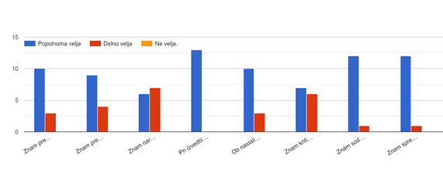  - nearpod  - štirje predlogi rešitev:  - spletna stran http://strazun.splet.arnes.si/strazun/  - QR kode  - informacijske table  - anketa
3. | - smiselno izbrati in uporabljati IKT tehnologijo  - sodelovalno učiti (delo v skupini) | Dejavnost/-i (naslov)  10.  Oblikovanje skupin – 4x4  V skupine so se razdelili na podlagi interesa in štirih podanih predlogov.  11.  Oblikovanje kriterijev za dobro oblikovan izdelek.  Učenci so si pogledali vzorčne strani in ob diskusiji postavili kriterije za spletišče.  12.  Priprava ankete, oblikovanje spletne strani, oblikovanje QR kod.  Dve skupini sta pripravljali opis živalskega in rastlinskega sveta, drugi dve skupini pa sta urejali spletno stran.  Dokazi, ki nastajajo:  - spletna stran  - anketa  - QR koda | - znal zapisati samostojni HTML sestavek  - znal vstaviti hipertekstovno povezavo  - znal vstaviti predmet (slika, fotografija, video, zvok)  - znal ustvariti QR kodo s povezavo na določen spletni sestavek  - znal sestavek javno objaviti na spletu | PRILOGA 2  Wordpress  http://strazun.splet.arnes.si/  PRILOGA 3  google forms  https://docs.google.com/forms/d/1nhGdYmkFFMhVFveEFvCsfqy9TOxQUdLvFg5HG9vR1Vc/edit  PRILOGA 4  - QR koda  Priloga 5:  kriteriji za dober prispevek:  https://docs.google.com/forms/d/1fvrbjOM1CguwuJXpuVf5QWGsTDAN3XUoSDnCOH0dsTQ/edit  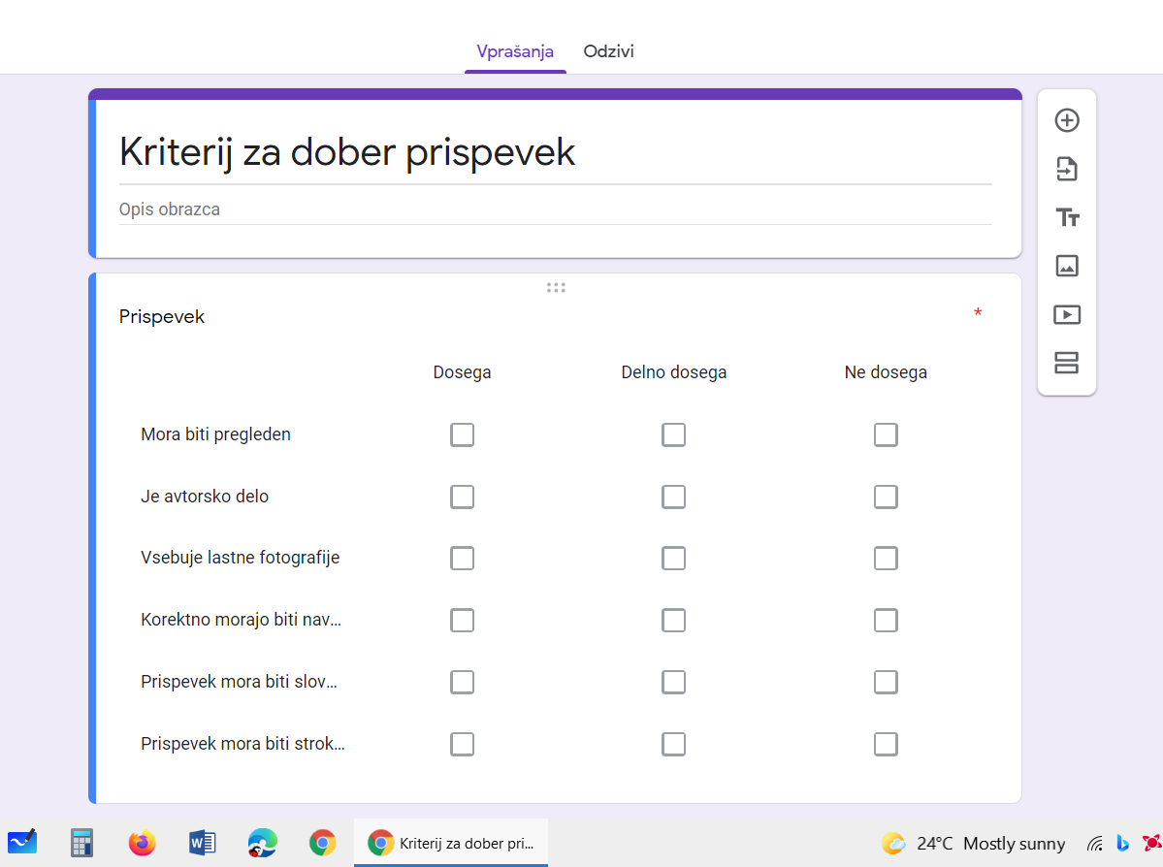
4. | - analizirati podatke in jih kritično ovrednotiti  - kritično presojam svoj napredek v veščini | Dejavnost/-i (naslov)  13. Vrednotenje rezultatov ankete.  Učenci analizirajo podatke dobljene v anketi.  14. Samovrednotenje veščine reševanje problemov  Učenci se s pomočjo vprašalnika drugič samoovrednotijo o veščini reševanja problemov, rezultate primerjamo s prvim vprašalnikom  Dokazi, ki nastajajo:  - anketa, ki je nenehno aktivna  - samoocena reševanja problemov | - ko bom iz odgovorov v anketi znal razbrati želje obiskovalcev spletne strani in te upošteval pri načrtovanju nadaljnjih dejavnosti v okviru teh aktivnosti  - rešil anketni vprašalnik v celoti  - ko bom vsaj pri dveh kriterijih reševanja problema napredoval | - google formsi  http://strazun.splet.arnes.si/  - Analiza ankete, ki je aktivna na spletni strani  https://docs.google.com/forms/d/1nhGdYmkFFMhVFveEFvCsfqy9TOxQUdLvFg5HG9vR1Vc/edit#responses  - google forms  https://docs.google.com/forms/d/1wvzYGekODs8AWla6J_Awmc8DYIhS3jlKRBxeqZ-hCOE/edit  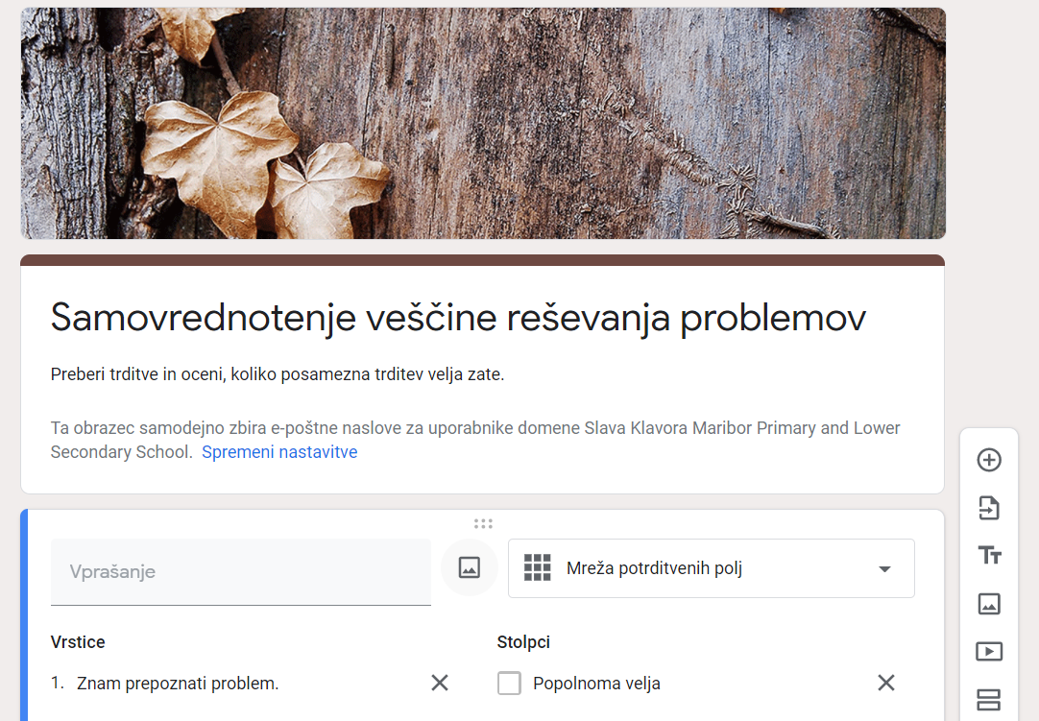
5. | - ustrezno predstaviti svoje delo | Dejavnost/-i (naslov)  15.  Predstavitev učiteljskemu zboru.  Dokazi, ki nastajajo:  predstavitev spletne strani učiteljskemu zboru in načrti za naslednje leto | - ko bom svoje aktivnosti predstavil šolski skupnosti,  - znal razložiti način reševanja problemov,  - aktivnosti znal ustrezno argumentiral  - ko bom aktivnosti za ohranitev Stražuna prenesel na vrstnike in mlajše učence šole | Wordpress

IV. UČNO-DELOVNI LISTI ZA UČENCE (priloženi in oštevilčeni kot Priloga 1, Priloga 2 …)

Priloga 1: Samoocena kritičnega misleca
https://docs.google.com/forms/d/1V7Hf8jjHrhp_6Yl05VlQt_e_pRt8dZEuVULf5RRZAoo/edit
Priloga 2: Spletna stran Stražun
http://strazun.splet.arnes.si/
Priloga 3: Anketa o dejavnosti v Stražunu, na katero odgovarjajo obiskovalci spletne strani
https://docs.google.com/forms/d/1nhGdYmkFFMhVFveEFvCsfqy9TOxQUdLvFg5HG9vR1Vc/edit
Priloga 4: QR koda za spletno stran

V. EVALVACIJA STEM UČNE ENOTE
1. Kakšni so dosežki učenca/-ev na področju kompetenc, ki smo jih razvijali pri STEM-učni enoti?

ZBIRNIK IZBRANIH DOKAZOV UČENCEV (pridobljenih z IKT) za razvijanje izbranih STEM-kompetenc
Opomba: Dokazi naj bodo vrednoteni v skladu z nameni učenja in s kriteriji uspešnosti na treh ravneh.
 | Korak, pri katerem je dokaz nastal | 1. raven | 2. raven | 3. raven
 | 1.1 |   Podal preveč splošen predlog. | 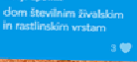  Učenec je podal konkreten predlog. | 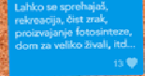  Učenec je podal vsaj dva konkretna predloga.
 | 1.2 |   Ni vedel za aktivnosti svojih sošolcev. | 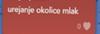  Podal primer ene aktivnosti. | 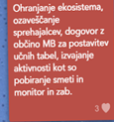  Podal več primerov aktivnosti.
 | 1.3 | / | / | https://www.youtube.com/watch?v=-VBuZySQZe8
 | 1.4 | Zapiše nepopolen predlog, brez argumentov. | 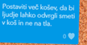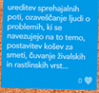  Zapiše vsaj en predlog in ga argumentira. | /  Zapiše vsaj dva predloga in ju ustrezno arumentira.
 | 1.5 | Problem opredeli zelo ozko. | 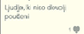  Navede problem in ne zapiše nobenega predloga rešitve. | 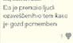  Zajame celoten problem in poda rešitve.
 | 1.7 | 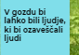  Navede eno rešitev. | 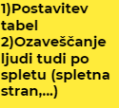  Navede dve rešitvi. | 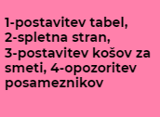  Navede tri rešitve.
 | 2.9 | 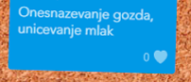  Prepozna problem, ne navede pa nobene rešitve. | 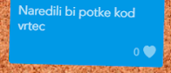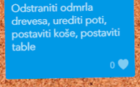  Prepozna problem in navede delne rešitve. | 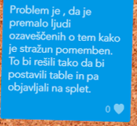  Zna določiti problem in zanj zapisati rešitev.
 | 3. |  |  | http://strazun.splet.arnes.si/  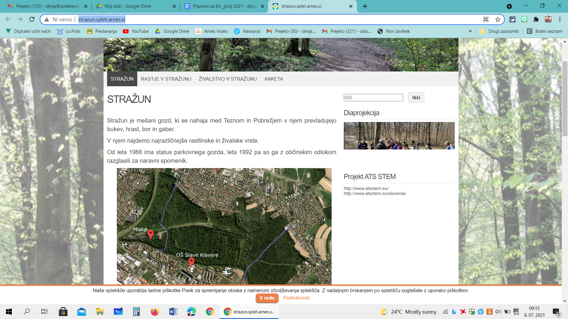
 | 4.14 |  |  | 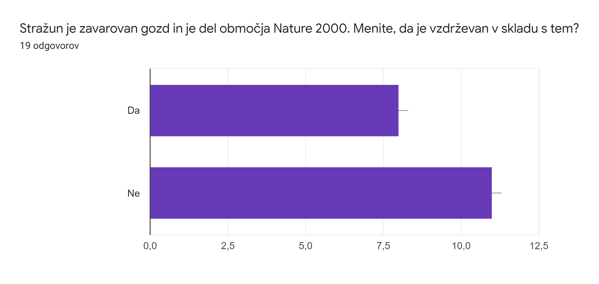

2. Kako dobro so nam služila digitalna orodja za vrednotenje izbranih kompetenc?
VREDNOTENJE UPORABLJENIH DIGITALNIH ORODIJ V SKLADU S KRITERIJI
Opomba: vstavite + pri ustreznem kriteriju
DIGITALNO ORODJE | Prilagodljivost | Praktičnost | Funkcionalnost |  | Uporabnost
Nearpod | + | + | + | +
Jamboard | + | + | + | +
Google forms | + | + | + | +
Word Press (ARNES) | - (dodajanje uporabnikov in določenih vtičnikov) | + | + | +
Google učilnica | + | + | + | +

3. Razmislite in zapišite, kako bi lahko bolje podpirali razvoj izbranih kompetenc učencev pri STEM-učni enoti 2?

Za boljši razvoj kompetenc, bi v vseh korakih potrebovali več časa za sprotno preverjanje in podajanje povratnih informacij.

